五4班 “抗疫之星”——丁雨鑫

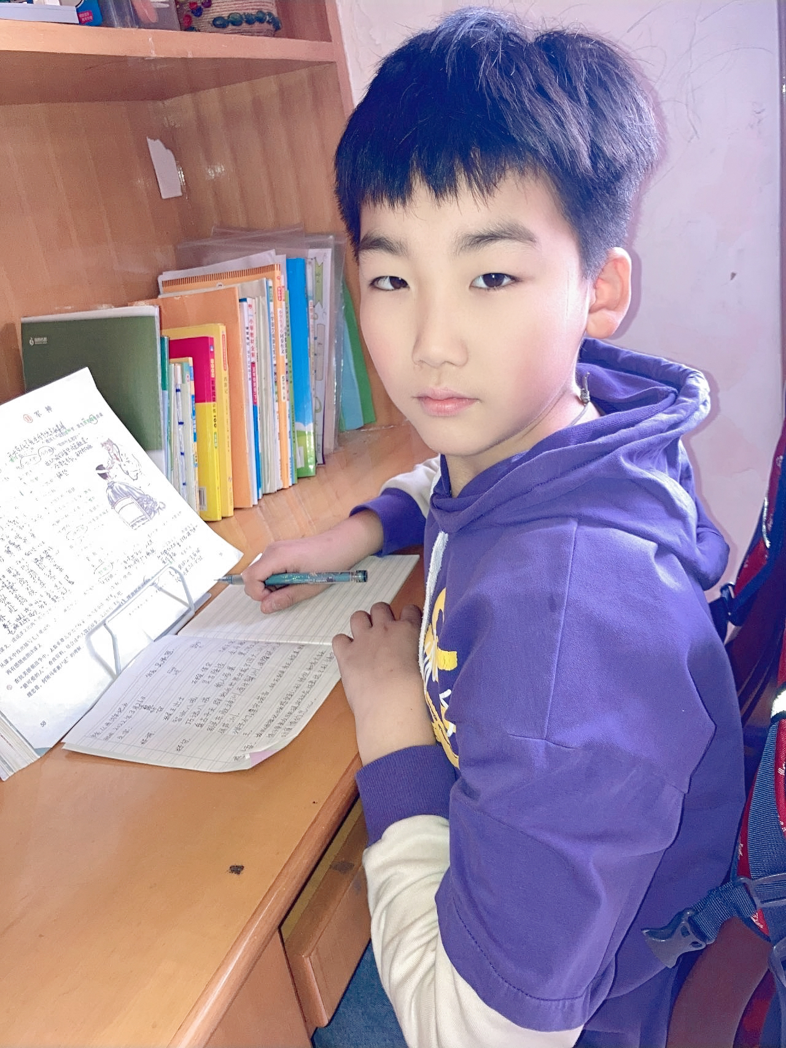。

一场疫情突袭了我们的城市，我们不得不停学居家。原本校园里开心的课堂被线上课堂所取代。

首先我根据老师发的作息表制定了我自己的学习表，每天坚持早睡早起，第一时间完成各科老师布置的作业。阅读课外书籍，在允许的范围内锻炼身体，还帮助家人做力所能及的家务……每天过得都很充实。虽然不能像冲在第一线的“大白”们守护每个人，我们安心居家，不出去乱跑，也算是为国家做的一点贡献！

我用实际行动证明了，学习不关环境，而是自己的勤奋努力，疫情能阻挡我们去学校的脚步却不能阻挡我们对学习的热情。